HỌC VIỆN KỸ THUẬT QUÂN SỰ
KHOA CÔNG NGHỆ THÔNG TIN



Báo Cáo Công Nghệ Web

Đề tài: Xây dựng Web quản lý đặt phòng khách sạn

Nhóm: 16 - Lớp Chiều Thứ 5 - H9202

Thành viên:
Nguyễn Ngọc Khánh - CNTT15
Lý Văn Chản - CNTT15
Phan Trung Tường - CNTT15
Đặng Văn Thắng - CNTT15

Cơ sở dữ liệu của web

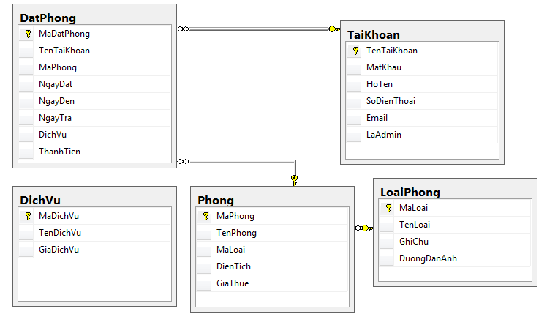
Các câu lệnh tạo bảng được đính kèm trong QLKS.sql

Các Chức Năng

- Đăng Nhập/ Đăng Ký:

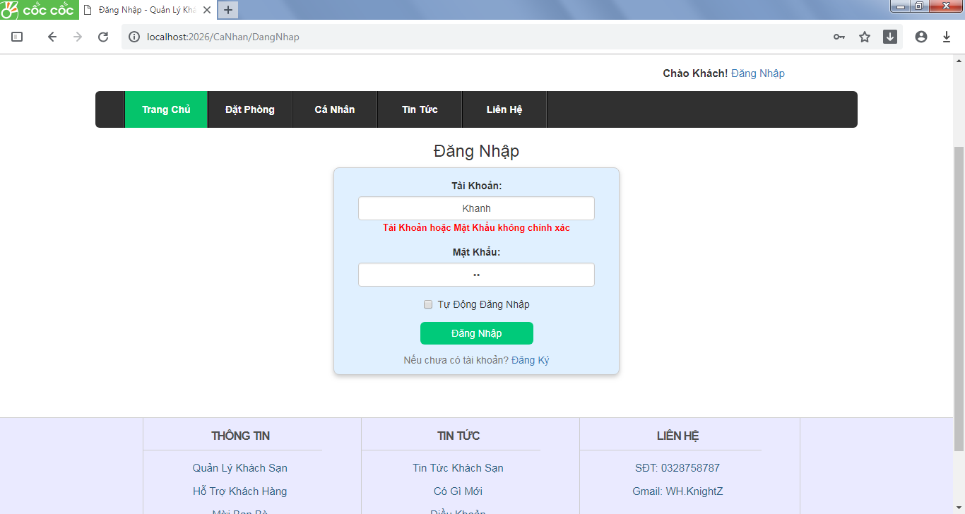
Đăng nhập vào hệ thống để có thể sử dụng thêm các chức năng như xem trang cá nhân, đặt phòng, xem lịch sử. Nếu chưa có tài khoản có thể Đăng Ký, tài khoản mới sẽ được lưu vào CSDL.

- Trang Chủ:

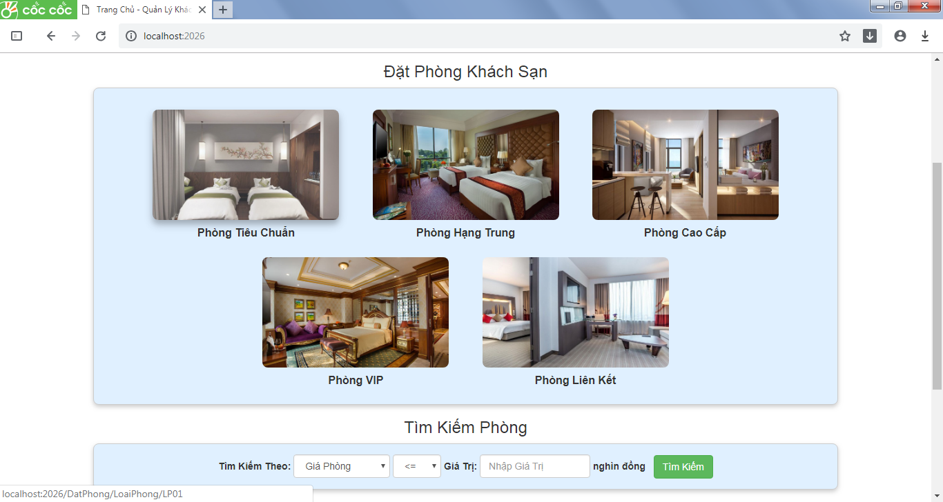

Hiển thị danh sách các loại phòng khách sạn từ mức Bình Thường đến Cao Cấp. Nếu bấm vào 1 loại phòng, các phòng ở loại này sẽ hiện ra với đầy đủ thông tin cho khách hàng chọn. Nếu ưng ý với phòng nào có thể bấm Đặt phòng. Tuy nhiên nếu chưa đăng nhập hệ thống sẽ tự động chuyển sang phần Đăng nhập.
Nếu đã đăng nhập rồi thì đã có thể đặt phòng, khi đặt phòng cần nhập các thông tin về ngày cần đặt, số ngày ở, có sử dụng dịch vụ gì hay không ... sau đó đặt phòng
Hệ thống sẽ kiểm tra phòng này có thể đặt được không (trong khoảng thời gian đó có thể phòng này đã có người khác đặt trước), nếu đặt được sẽ in hóa đơn cho khách hàng, nếu không thì sẽ gợi ý các phòng có thể đặt tại lúc đó.

- Tìm Kiếm:

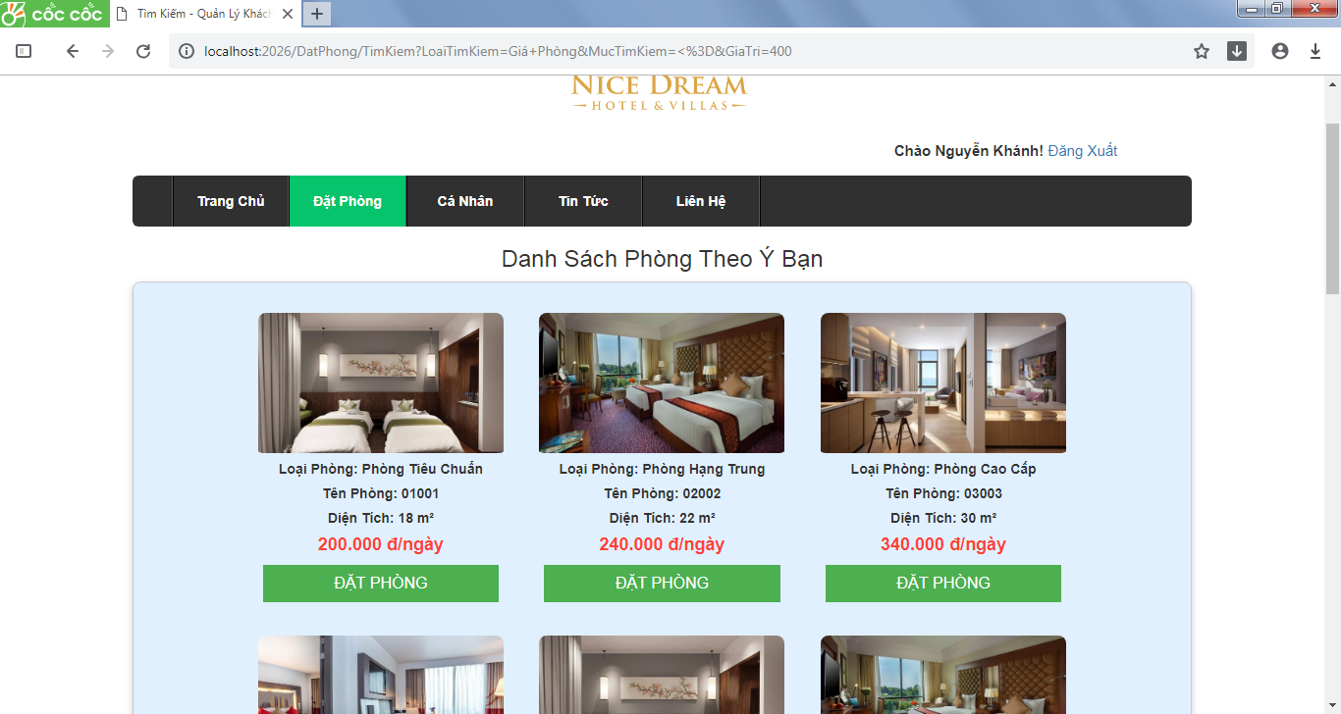

Nhập theo Giá tiền hoặc Diện tích cần thuê, >= hoặc <=. Sau đó tìm kiếm thì các phòng theo ý khách hàng sẽ hiện ra, từ đây có thể chọn và đặt phòng.

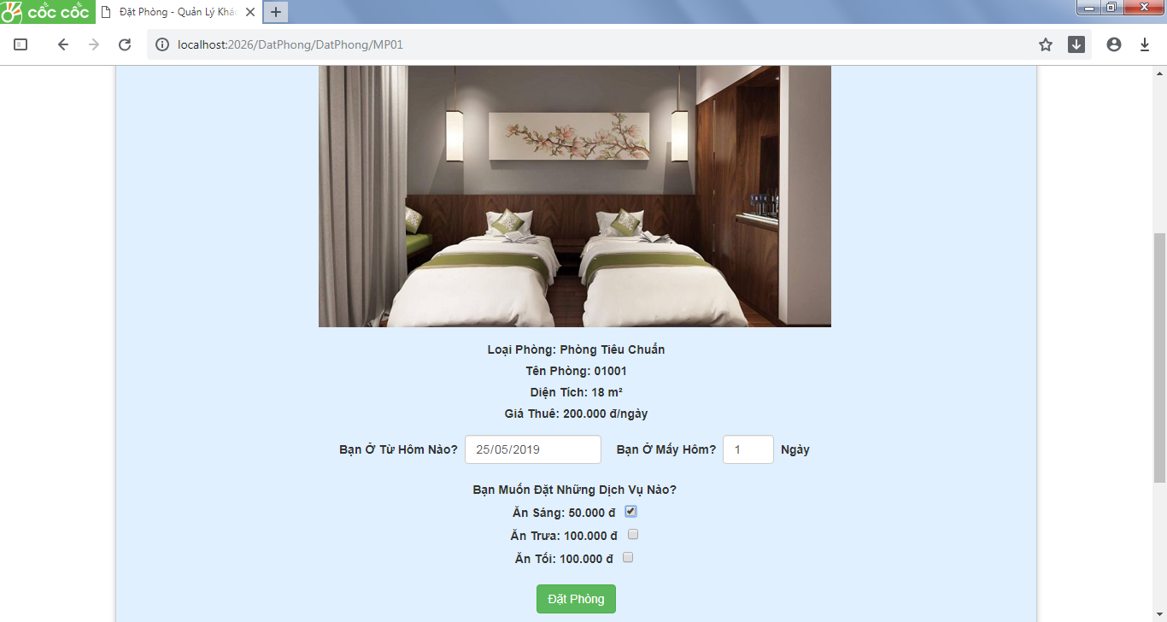

Tuy nhiên rất có thể phòng vừa chọn đã bị khách hàng khác đặt mất tại thời điểm đó, trong trường hợp này hệ thống sẽ gợi ý cho khách hàng các phòng có thể đặt được.

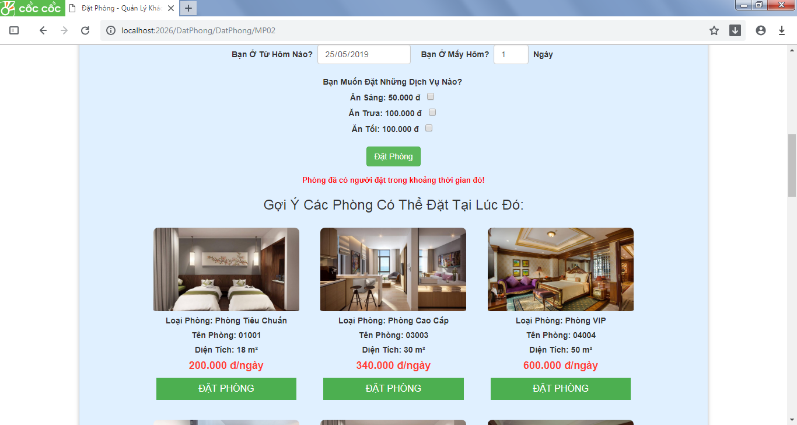

- Cá Nhân:

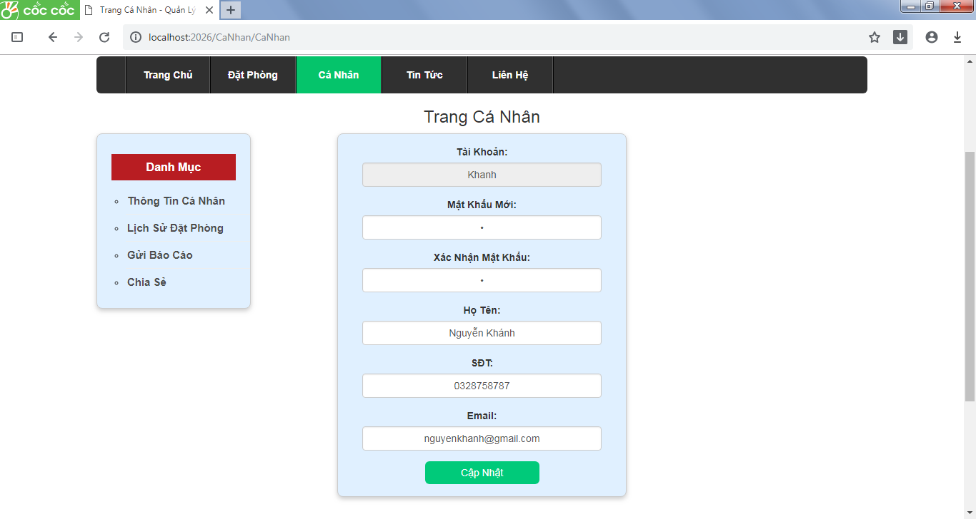
Nếu chưa đăng nhập, tự động chuyển sáng Đăng Nhập.
Ở đây sẽ hiển thị đầy đủ thông tin của khách hàng, khách hàng có thể sửa đổi thông tin của mình theo ý muốn.
Ngoài ra trong mục này có thể xem lịch sử đặt phòng, hiển thị các phòng đã từng đặt. Nếu những phòng chưa đến ngày sử dụng thì có thể hủy đặt.
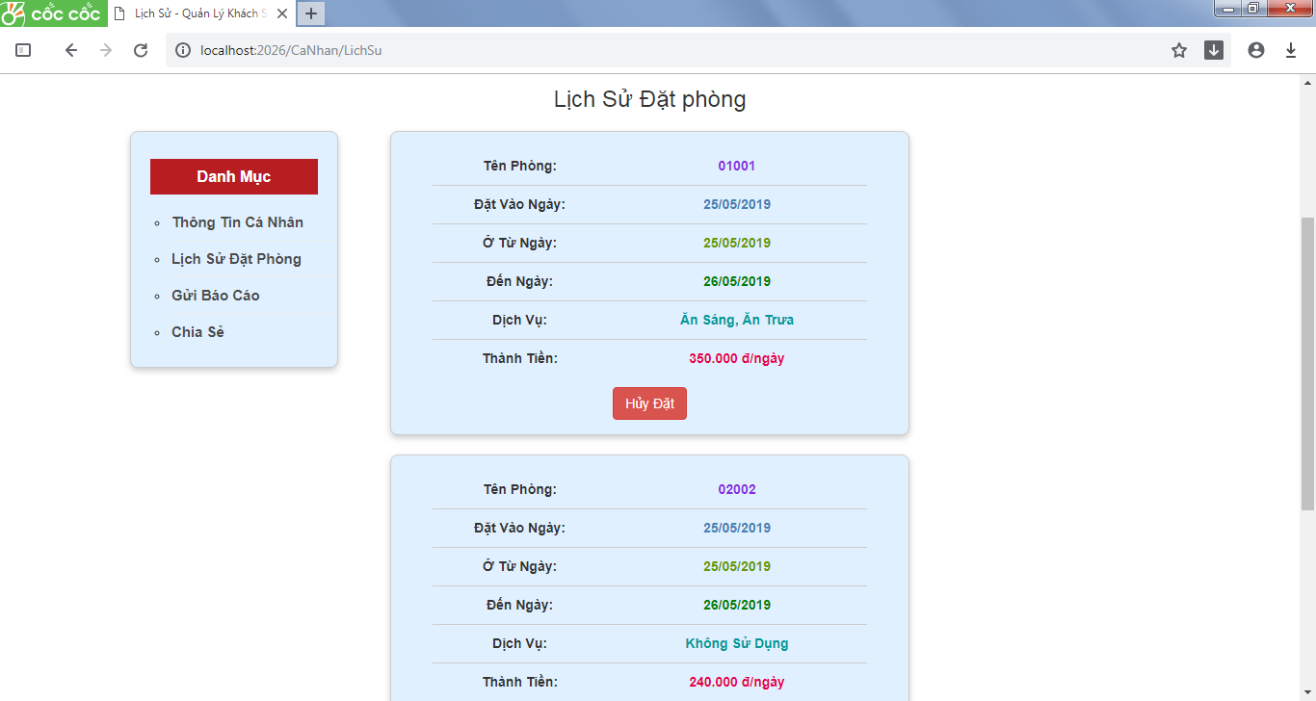
Nếu khách hàng có việc đột xuất hay có nhầm lẫn gì trong khâu đặt phòng có thể Hủy đặt, tuy nhiên khi khách hàng bấm hủy sẽ có hộp thoại xác nhận.

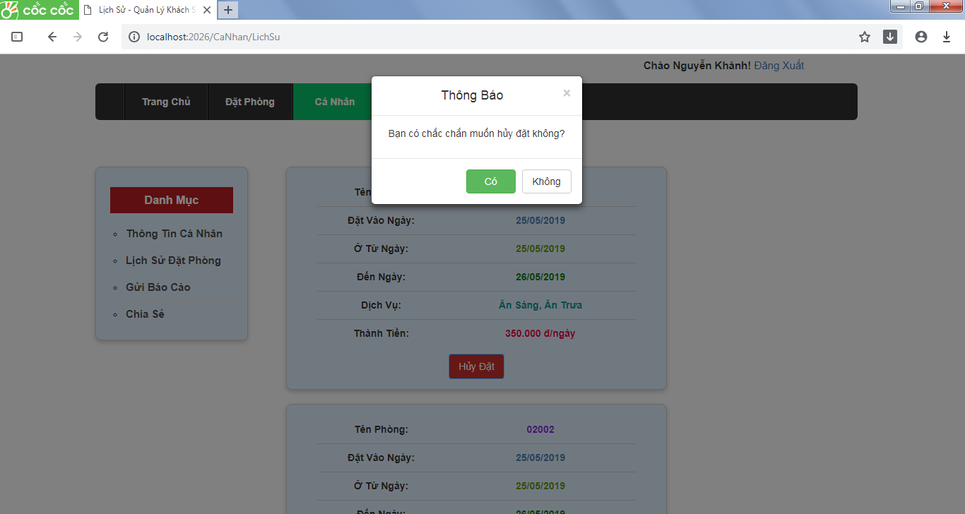

Ngoài ra còn sử dụng Cookies để lưu thông tin tài khoản trên trình duyệt, sau khi đăng nhập lần sau vào lại hệ thống tự động đăng nhập.

- Quản Trị Admin

Ban đầu sẽ có sẵn 4 tài khoản với quyền admin:
NguyenKhanh - 1234
LyChan - 1234
DangVanThang - 1234
TuongPhan - 1234

Khi đăng nhập bằng những tài khoản là admin, hệ thống sẽ tự chuyển sang trang Quản trị, Hiển thị Danh sách các Tài Khoản, Loại Phòng, Phòng và Dịch Vụ.

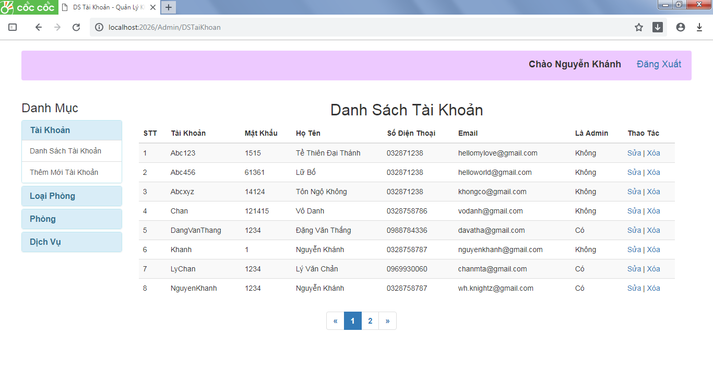

Tại đây admin có thể thực hiện 3 chức năng Thêm, Sửa, Xóa đối với Tài Khoản, Loại Phòng, Phòng, Dịch Vụ.

Sửa Tài Khoản, có thể thay đổi cả quyền admin của các tài khoản khác

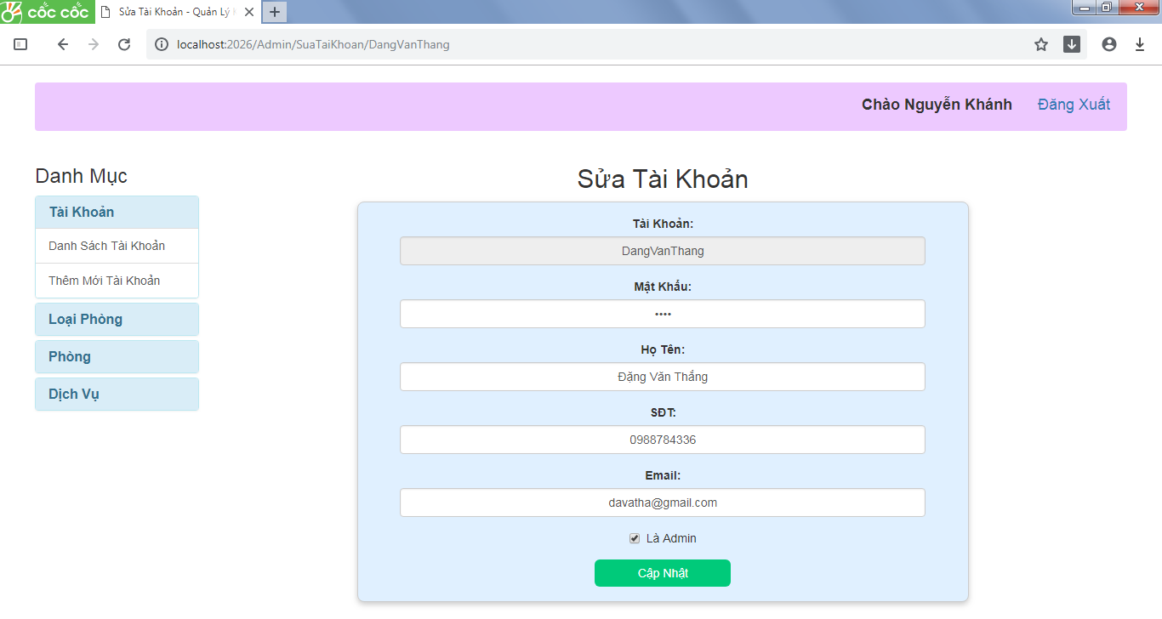

Thêm Một Loại Phòng:

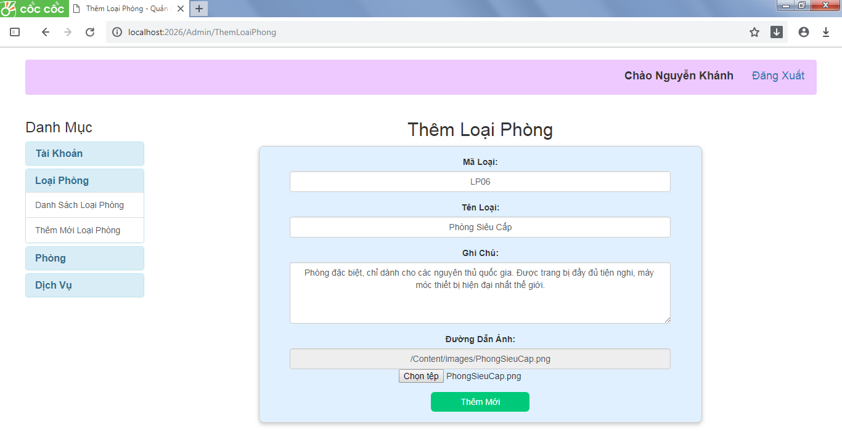

Xóa Một Dịch Vụ, khi xóa cũng cần thông báo xác nhận

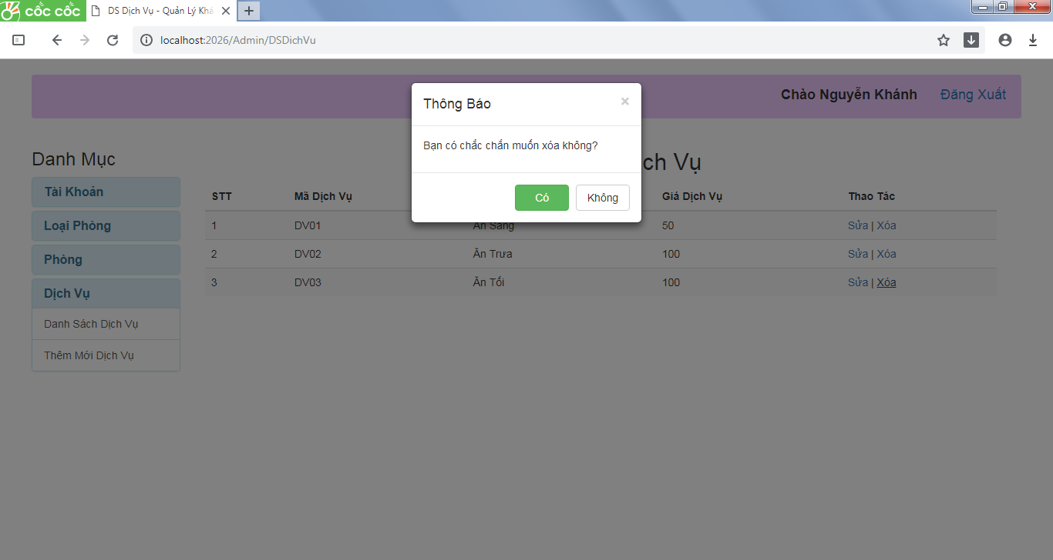

- Phân công

Nguyễn Ngọc Khánh - 25%
Lý Văn Chản - 25%
Phan Trung Tường - 25%
Đặng Văn Thắng - 25%

